Acta de Reunión 1
Equipo N.º:
Fecha: 2/02/2026
Lugar/Modalidad: Virtual

1. Asistencia
Nombre | Código | Asistió (✓/✗) | Firma
Carlos Andrés Quintero Forero | 1804171 | Sí | 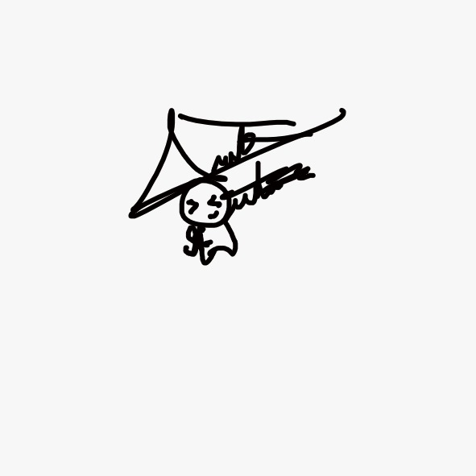
Salim Abdul Fayad Díaz | 1804164 | Sí | 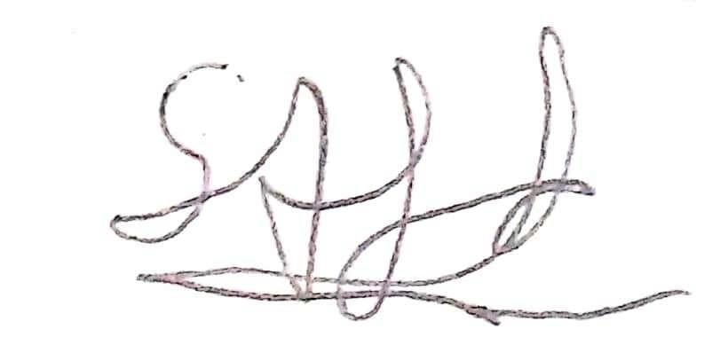
Natalia Almanza Velasco | 1804316 | Sí | 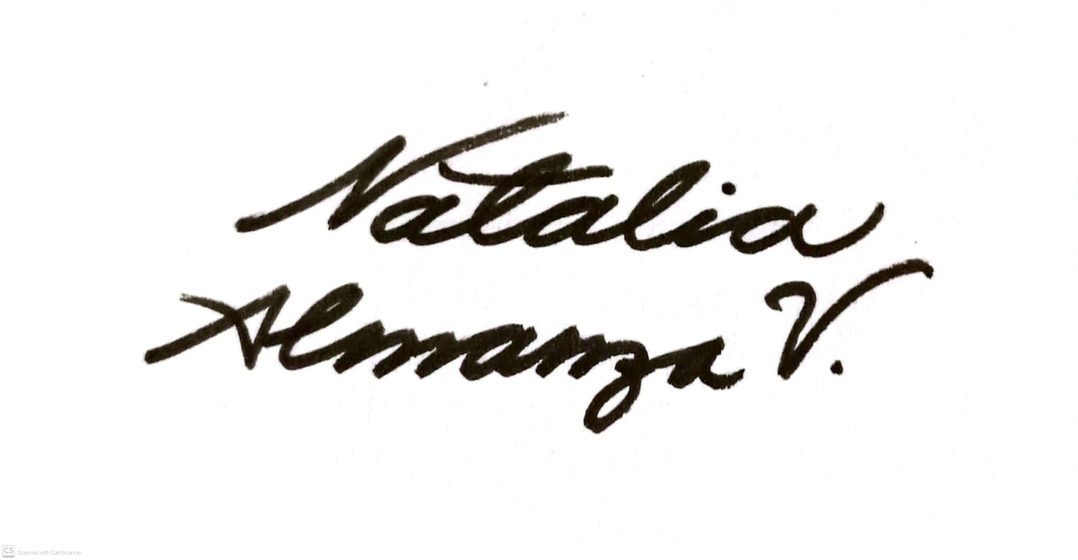

2. Temas tratados

{{temas tratados}}

3. Acuerdos y compromisos

Compromiso | Responsable | Fecha límite | Estado (Pendiente / En proceso / Cumplido)
Se acordó reunirse para instalar juntos la versión de Linux Ubuntu 2404 LTS. | Carlos Andrés Quintero Forero  Abdul Salim Fayad Díaz  Natalia Almanza Velasco | 02/02/2026 | Cumplido
Se acordó el uso de canales de comunicación (Servidor de Discord y grupo de whatsapp). | Carlos Andrés Quintero Forero  Abdul Salim Fayad Díaz  Natalia Almanza Velasco | 02/02/2026 | Cumplido
Se acordó reunirse para instalar juntos la versión de ROS 2 LTS. | Carlos Andrés Quintero Forero  Abdul Salim Fayad Díaz  Natalia Almanza Velasco | 03/02/2026 | Cumplido

4. Avances reportados
- La instalación del sistema operativo Linux Ubuntu 2404 LTS para que este a disponibilidad de cada uno de los integrantes del equipo. Se verificó el correcto funcionamiento y el acceso. Por otro lado, nos reunimos a distancia el siguiente día para la instalación de ROS 2 LTS.

5. Dificultades y acciones correctivas
- Ninguna.

6. Observaciones adicionales

- Ninguna.

7. Rubrica de coevaluación. Se debe llenar esta tabla de acuerdo con los criterios de evaluación del archivo de Rúbrica para Evaluar Trabajo en Equipo. Es una evaluación realizada entre todos los miembros del equipo para evaluar a cada uno de los compañeros de equipo. Se debe llenar en cada reunión.

Nombre | Cumplimiento (1-5) | Participación (1-5) | Comunicación (1 - 5) | Colaboración (1-5) | Resolución de conflictos (1 - 5) | Responsabilidad y ética (1 – 5) | Observaciones
Carlos Andrés Quintero Forero | 5 | 5 | 5 | 5 | 5 | 5 | N/A
Abdul Salim Fayad Díaz | 5 | 5 | 5 | 5 | 5 | 5 | N/A
Natalia Almanza Velasco | 5 | 5 | 5 | 5 | 5 | 5 | N/A
Nombre y firma de los integrantes:

- Carlos Andrés Quintero Forero

- Abdul Salim Fayad Díaz

- Natalia Almanza Velasco


